乗鞍岳の自然環境 動物編
動物を探すときのルール
動物に
エサをあげない
動物を
追いかけない

動物を
おどろかさない

- 鳴き声を聞いてみよう
生き物を探すときは、鳴き声も手がかりになるよ。
どんな鳴き声がきこえるかな？
～ヒント～
○ | ライチョウ | ○ | イワヒバリ
 | オス「ガァァォォー」  メス「クックックッ…」 |  | 「ヒョリヒョリ」「チュリチュ」  「チュ」
○ | カヤクグリ | ○ | ホシガラス
 | 「チリチリチリ」 |  | 「ガーガー」（しわがれた声）

- 生き物たちやその生き物のこん跡を探してみよう！
生き物たちは、食べた跡、排せつした跡、遊んだ跡、足跡などフィールドサインと呼ばれるたくさんの跡を残しているよ。
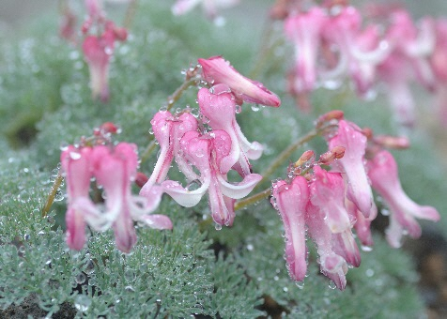
フィールドサインの近くには、まだ、生き物たちがいるかもしれないね。
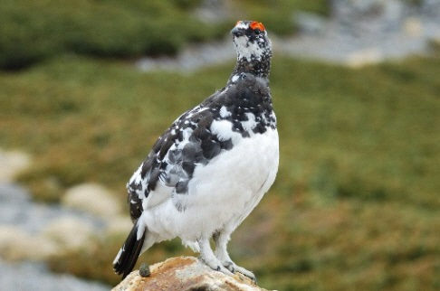
食痕写真（例）

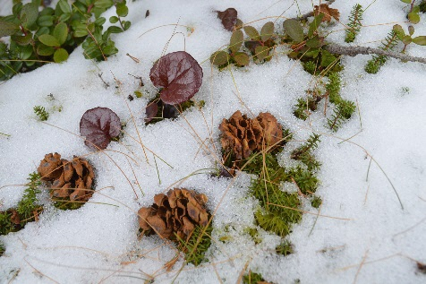
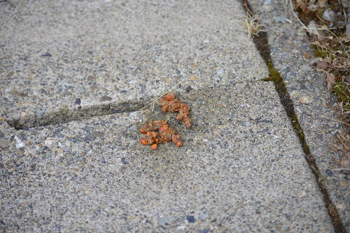
フン写真
- 生き物マップを作ろう！
生き物を見つけた場所、フィールドサインあった場所、鳴き声を聞いた場所を地図に記入してみよう! 気づいたことも書いてみよう！
動物編 裏面

番号 | 見つけたもの | 気づいたこと
1
2
3
ヒント：どんな場所にいた？ 何をしていた？
